**Program Pengelolaan Perikanan Budidaya**

1. **Pengelolaan Kesehatan Ikan dan Lingkungan Budidaya di Laut dan Lintas Daerah Kabupaten/Kota**

Pada program ini terdepat 3 kegiatan, yaitu:

1. **Pengelolaan Kawasan dan Kesehatan Lingkungan Ikan**

Sasaran:

* + 1. Terinformasinya secara dini langkah langkah antisipatif dan rekomendasi sebagai upaya penanggulangan pencegahan penularan penyakit.
    2. Berkembangnya usaha budidaya berbasis klaster dengan penerapan CBIB.

Hasil (out come):

1. Terkendalinya Pengelolaan dan Kesehatan Ikan dan Lingkungan di 19 Kab/Kota.
2. Meningkatnya produksi sekaligus meningkatkan pendapatan pembudidaya perikanan Provinsi Sumatera Barat.
3. **Pengendalian Hama dan Penyakit Ikan**

Sasaran dari kegiatan ini adalah :

* + 1. Terkendalinya hama penyakit ikan pada usaha perikanan budidaya.
    2. Pemberdayaan pembudidaya Ikan dan Petugas HPI di Kab/Kota
    3. Pengendalian kasus Hama Penyakit Ikan di Kab/Kota.

Hasil (out come)

1. Terkendalinya hama dan penyakit ikan dan pada daerah sentra produksi di 19 Kab/Kota.
2. Meningkatnya produksi hasil budidaya sehingga pendapatan pembudidaya juga meningkat.
3. **Pengawasan Obat Ikan Kimia dan Biologi**

Sasaran:

Diketahuinya obat kimia dan biologi yang beredar dan teregistrasi oleh KKP di 19 Kab/Kota

Hasil (out come)

1. Terpantaunya obat kimia dan biologi yang beredar dan teregistrasi oleh KKP di 19 Kab/Kota.
2. Terjaminnya keamanan dan mutu produksi hasil perikanan budidaya

**Pendistribusian Obat Ikan:**

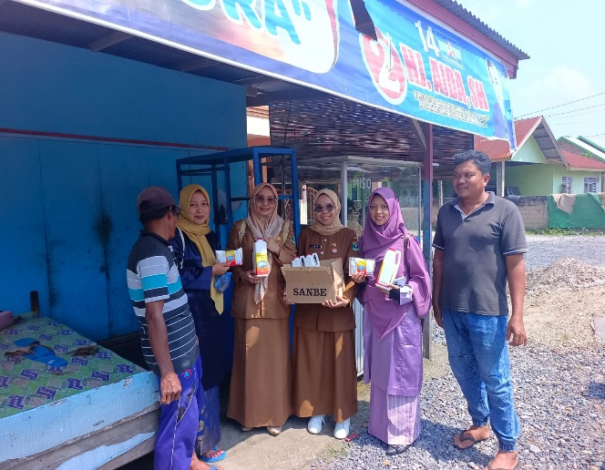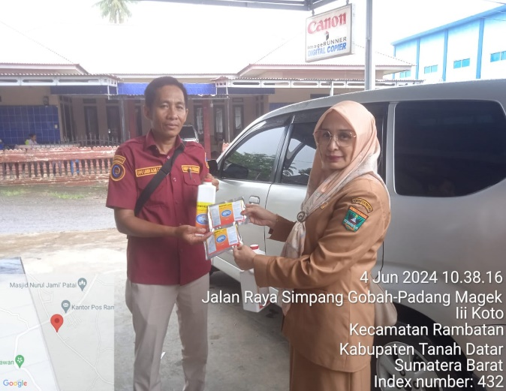

**Pengendalian Hama dan Penyakit Ikan**

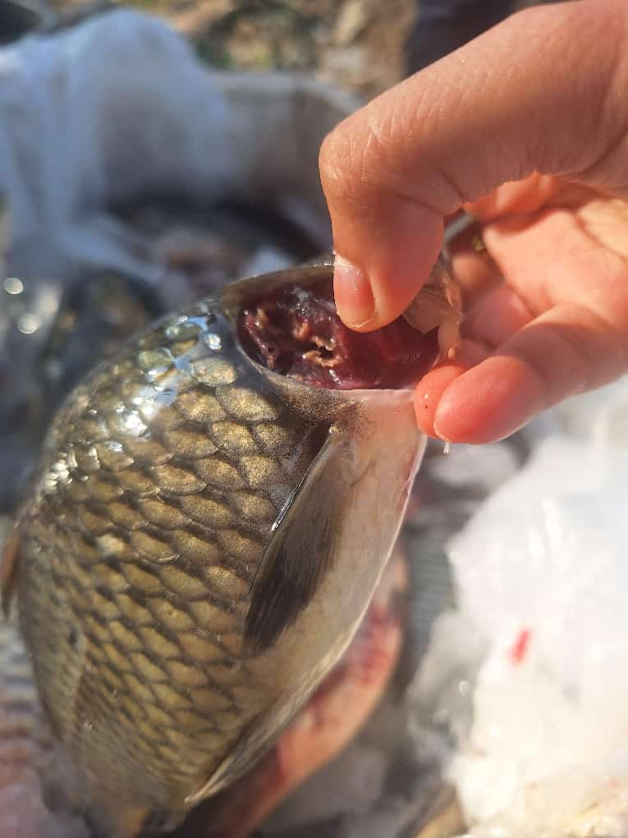 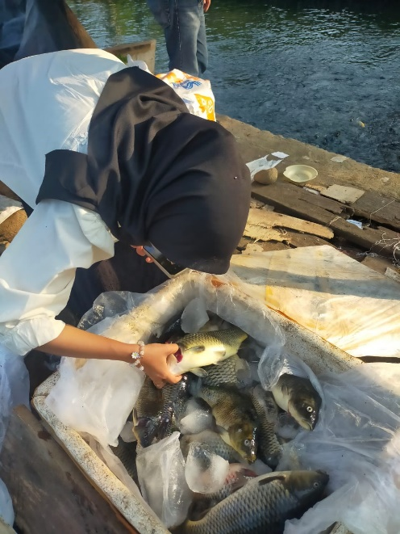

**Pengelolaan Kawasan Budidaya**

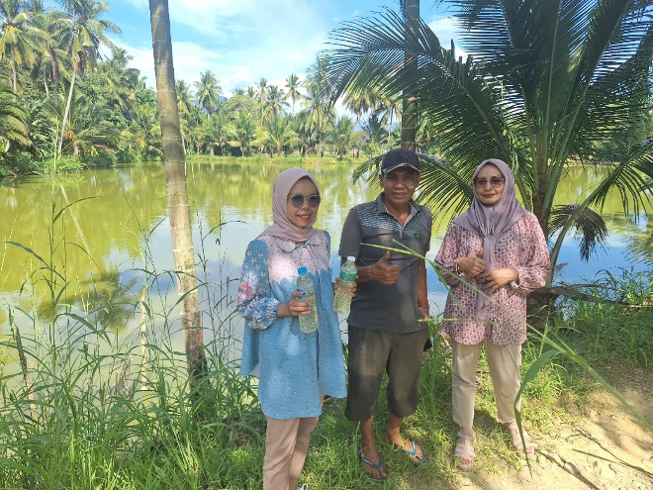 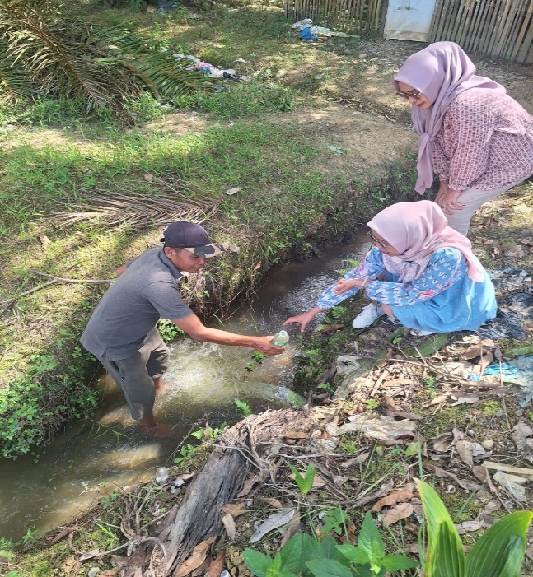

1. **Penyediaan Sarana Pembudidayaan Ikan di Air Payau dan Air Tawar yang Penggunaan Sumber Dayanya Lebih Efisien apabila Dilakukan oleh Daerah Provinsi dan/atau Manfaat atau Dampak Negatifnya Lintas Daerah Kabupaten/Kota**

Pada program ini terdapat beberapa kegiatan, yaitu:

1. **Pengadaan benih ikan mas dan pakan**

**Sasaran:**

* Terlaksananya kegiatan pengadaan benih ikan mas dan pakan pada Kelompok Pembudidaya (Pokdakan) Ikan mas di Kab. Pasaman ukuran 5 – 8 cm sebanyak 100.000 ekor Pakan sebanyak 9.000 kg

**Hasil (out come):**

* Meningkatnya keterampilan Pokdakan terhadap budidaya ikan mas yang baik dan aman di konsumsi
* Meningkatkan motivasi POKDAKAN dalam pengembangan Usaha Budidaya Ikan mas
* Meningkatnya pemanfaatan lahan untuk usaha Budidaya Ikan Air Tawar di Kawasan Sentra Produksi.
* Meningkatkan produksi perikanan budidaya ikan mas
* Meningkatnya pendapatan kelompok pembudidaya ikan mas

|  |  |
| --- | --- |
|  |  |
|  |  |

1. **Pengadaan benur udang vaname dan pakan**

**Sasaran:**

* Terlaksananya kegiatan pengadaan benur udang vaname dan pakan pada Kelompok Pembudidaya (Pokdakan) udang vaname di Kab. Pesisir Selatan ukuran PL 8 sebanyak 440.000 ekor Pakan sebanyak 6.000 kg.

**Hasil (out come):**

* Meningkatnya pengetahuan dan keterampilan pembudidaya dalam pengembangan budidaya udang vaname
* Meningkatnya produksi perikanan budidaya dan pedapatan masyarakat.

|  |  |
| --- | --- |
|  |  |
|  |  |

1. **Pengadaan Pengembangan Budidaya Lobster Air Laut**

**Sasaran:**

* Terlaksananya kegiatan Pengembangan Budidaya Lobster Air Laut di KJA pada dua Kelompok Pembudidaya di Kab. Pesisir Selatan
* Teralaksananya pelatihan budidaya lobster
* Terlaksananya pengadaan benih lobster dan KJA Lobster air laut

**Hasil (out come):**

* Meningkatnya pengetahuan dan keterampilan pembudidaya dalam pengembangan budidaya lobster
* Meningkatnya produksi perikanan budidaya dan pendapatan masyarakat di wilayak pesisir

1. **Pengadaan Pengembangan Budidaya Kepiting**

**Sasaran:**

* Terlaksananya kegiatan pengadaan paket bantuan budidaya kepiting dan sarana prasarana di Kab. Pasaman Barat dan Kota Padang.

**Hasil (out come):**

* Meningkatnya pengetahuan dan keterampilan pembudidaya dalam pengembangan budidaya kepiting
* Meningkatnya produksi perikanan budidaya dan pendapatan masyarakat

1. **Pengembangan Budidaya Ikan Lele**

Sasaran

Sasaran dari kegiatan ini adalah Kelompok pembudidaya ikan di Kabupaten/Kota.

Hasil (out come):

1. Meningkatnya produksi perikanan budidaya ikan lele.
2. Meningkatnya pendapatan kelompok pembudidaya ikan.
3. Berkembangnya kawasan budidaya ikan lele di Sumatera Barat.
4. **Pengembangan Budidaya Ikan Gurami**

Sasaran:

Sasaran dari kegiatan ini adalah melaksanakan pemberian bantuan benih dan pakan ikan.

Hasil (out come):

* + - 1. Tersedianya benih dan pakan ikan untuk bantuan kepada Pokdakan.
      2. Terbangunnya kawasan sentra produksi ikan gurami.
      3. Meningkatnya produksi usaha budidaya serta kesejahteraan Pokdakan khususnya dilokasi sasaran kegiatan.

1. **Kegiatan Kampung Bahari dan TMMN**

Sasaran Kegiatan Kampung Bahari dan TMMN adalah kelompok pembudidaya (Pokdakan) ikan nila dan lele atau kelompok masyarakat yang memiliki kolam/wadah tempat pemeliharaan ikan.

Hasil (Out Come):

1. Berkembangnya usaha perikanan budidaya di lokasi Kampung Bahari dan TMMN.
2. Meningkatnya produksi perikanan budidaya ikan di lokasi Kampung Bahari dan TMMN.
3. Meningkatnya motivasi masyarakat dalam mengembangkan usaha budidaya ikan sebagai penambah pendapatan.
4. Meningkatnya pemanfaatan potensi perikanan budidaya pada Lokasi Kampung Bahari dan TMMN.

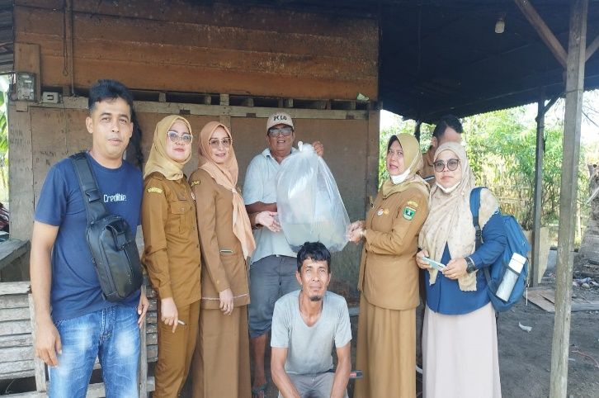 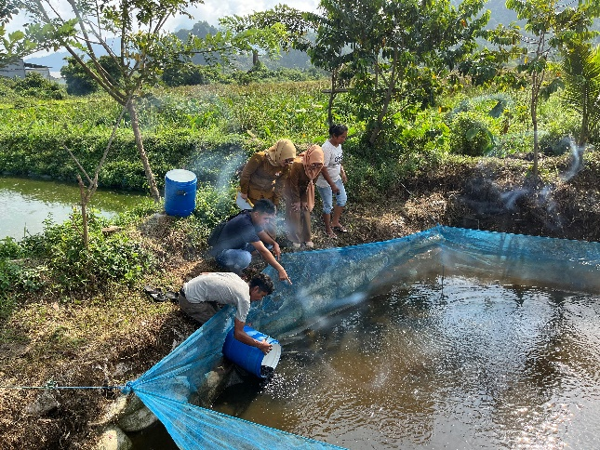

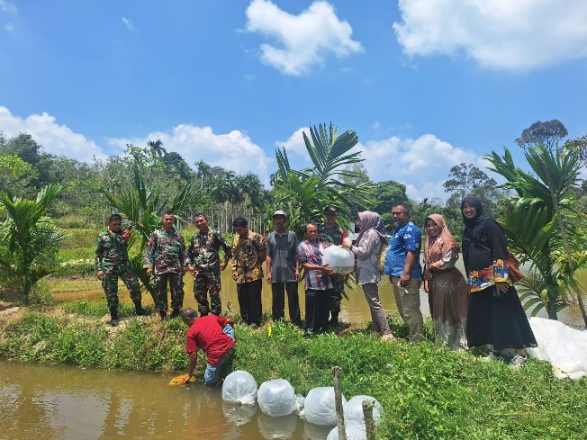 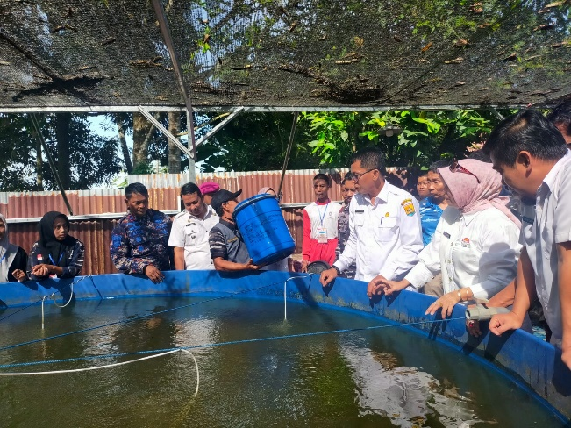

1. **Kegiatan Pengembangan Induk Ikan Unggul**

Sasaran Kegiatan pengembangan induk ikan unggul adalah pelaku usaha budidaya ikan yang bergerak dibidang pembenihan (Unit Pembenihan Rakyat).

Hasil (Out Come)

* Meningkatkan Iptek, Wawasan, Serta keterampilan dan Manajemen Pengelolaan Induk Yang Baik
* Meningkatnya ketersediaan induk ikan unggul pada unit-unit pembenihan ikan rakyat dalam mendorong peningkatan produksi perikanan budidaya
* Terbinanya dan terawasi kegiatan pembenihan ikan dilapangan guna peningkatan usaha lokasi binaan kedepan

|  |  |
| --- | --- |
|  |  |
|  |  |

1. **Pengadaan benih ikan nila dan pakan**

**Sasaran:**

* Terlaksananya kegiatan pengadaan benih ikan nila dan pakan pada Kelompok Pembudidaya (Pokdakan) Ikan nila di Kota Padang, Kab. Solok, Kab. Dhamasraya, Kab.Padang Pariaman, Kota Payakumbuh, Kab. Lima Puluh Kota, dan Kab. Tanah Datar.

**Hasil (out come):**

* Meningkatnya keterampilan Pokdakan terhadap budidaya ikan nila yang baik dan aman di konsumsi
* Meningkatkan motivasi POKDAKAN dalam pengembangan Usaha Budidaya Ikan nila
* Meningkatnya pemanfaatan lahan untuk usaha Budidaya Ikan Air Tawar di Kawasan Sentra Produksi.
* Meningkatkan produksi perikanan budidaya ikan nila
* Meningkatnya pendapatan kelompok pembudidaya ikan nila

1. **Pembinaan dan Pemantauan Pembudidayaan Ikan di Laut dan di Kawasan Konservasi yang Dikelola oleh Pemerintah Daerah Provinsi**

Pada program ini terdapat kegiatan :

* + 1. **Pelatihan Cara Budidaya Ikan yang Baik**

**Sasaran:**

* Meningkatnya penerapan cara budidaya ikan yang baik (CBIB) pada unit pembesaran ikan sehingga terjaminnya keamanan dan mutu produksi ikan budidaya. Pelatihan dilaksanakan di Bukittinggi yang diikuti oleh 50 pembudidaya dari Kab. Pasaman dan Kab.Lima Puluh Kota.

**Hasil (out come):**

* Meningkatnya wawasan petugas dan pembudidaya ikan dalam menerapkan cara budidaya ikan yang baik (CBIB)
* Bertambahnya wawasan auditor perikanan dalam melaksanakan sertfitikasi CBIB
* Meningkatnya penerapan cara budidaya ikan yang baik (CBIB)dan sertifikasi CBIB di kab.Sasaran.

|  |  |
| --- | --- |
|  |  |
|  |  |

1. **Pengawasan Usaha Perikanan Bidang Pembudidayaan Ikan diwilayah Sungai, Danau, Waduk, Rawa, dan Genangan Air Lainnya yang dapat diusahakan Lintas Kabupaten/Kota Dalam 1 (Daerah) Provinsi Sesuai Dengan kewenangannya**

Pada program ini terdapat dua kegiatan yaitu:

* + 1. **Cara pembuatan pakan ikan yang baik**

pada kegiatan cara pembuatan pakan ikan yang baik ini, Dinas Kelautan dan Perikanan provinsi sumatera barat memeberikan bantuan 2 Paket Apartemen cacing sutera

Hasil (Out Come)

* Meningkatkan kemampuan okdakan dalam memproduksi pakan ikan secara mandiri
* Berkembangnya usaha perikanan budidaya dan usaha pembuatan pakan ikan
* Meningkatnya pendapatan masyarakat pembudidaya ikan/pokdakan

|  |  |
| --- | --- |
|  |  |
|  |  |

**2.Cara Pembenihan Ikan Yang Baik**

Peningkatan jumlah unit pembenihan ikan yang menerapkan dan tersertifikasinya Cara Pembenihan Ikan yang Baik (CPIB).

**Hasil (Out Come)**

* Meningkatnya penerapan Cara Pembenihan Ikan yang Baik (CPIB) oleh UPR.
* Meningkatnya produksi yang aman pangan hasil perikanan di Sumatera Barat.

|  |  |
| --- | --- |
|  |  |
|  |  |

1. **Penjaminan Ketersediaan Sarana Pembudidayaan Ikan Di Laut**

Sasaran Lokasi Kegiatan Bantuan adalah kelompok pembudidaya ikan pada Kab. Peisisir Selatan dan Kab. Kep. Mentawai.

**Hasil (Out Come)**

1. Meningkatnya pengetahuan dan keterampilan pokdakan dalam usaha budidaya ikan kerapu
2. Meningkatnya produksi perikanan budidaya dan pendapatan masyarakat.
3. Berkembangnya kawasan budidaya kerapu di Sumatera Barat.

|  |  |
| --- | --- |
|  |  |
|  |  |

1. **Penetapan Persyaratan Dan Prosedur Penerbitan Izin Usaha Perikanan Bidang Pembudidayaan Ikan**

Meningkatkan pengetahuan petugas dan pembudidaya ikan terhadap perizinan usaha perikanan budidaya.

Meningkatkan penerapan kesadaran pembudidaya terkait izin usaha dan tanda daftar usaha bagi pelaku usaha kecil kedepannya.

Hasil (Out Come)

* Meningkatkan pengetahuan petugas dan pembudidaya ikan terhadap perizinan usaha perikanan budidaya.
* Meningkatkan penerapan kesadaran pembudidaya terkait izin usaha dan tanda daftar usaha bagi pelaku usaha kecil kedepannya.

|  |  |
| --- | --- |
|  |  |
|  |  |